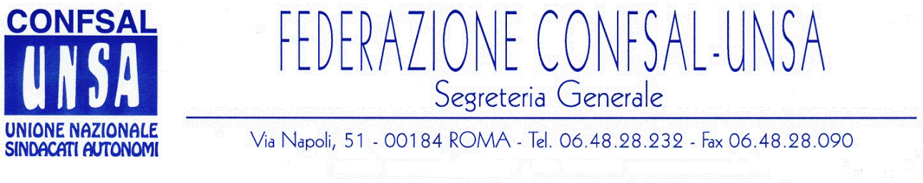
e-mail: unsaconfsal@tin.it sito internet: www.confsal-unsa.it

COMUNICATO 135/09
Protocollo n. 250 del 14 Luglio ‘09

AI SEGRETARI NAZIONALI DEI COORDINAMENTI NAZIONALI

AI SEGRETARI REGIONALI FEDERAZIONE CONFSAL–UNSA
AI SEGRETARI PROVINCIALI FEDERAZIONE UNSA

ETA’ PENSIONABILE PER LE DONNE DEL PUBBLICO IMPIEGO

Abbiamo già preso posizione sulla questione dell’età pensionabile per le donne del pubblico impiego, oggi prevista a 60 anni, aumentabile a richiesta dalle interessate.
Come noto l’Unione Europea ha considerato discriminatoria la differenza dell’età pensionabile tra uomini e donne nel pubblico impiego, prevista ad oggi al raggiungimento dei 60 anni per le donne e 65 per gli uomini.
È possibile ipotizzare che il Governo, sentite oggi le parti sociali, possa presentare un emendamento al Decreto Legge anti-crisi, volto ad aumentare gradualmente l’età pensionabile delle donne a partire dal 2010, con scalini di un anno di aumento ogni due anni trascorsi, secondo il seguente schema: oggi: 60 anni; 2010: 61 anni; 2012: 62 anni; 2014: 63 anni; 2016: 64 anni; 2018: 65 anni.
Saranno fatte salve le situazioni delle lavoratrici che hanno già compiuto i 60 anni di età e coloro che hanno già lasciato il lavoro secondo i limiti oggi previsti.
Ciò porterà ad un risparmio di spesa pubblica, valutabile in alcuni miliardi di euro nel corso di 10 anni.
È chiaro che la posizione di questa O.S. non può che propendere per un reinvestimento delle suddette cifre all’interno del sistema, e precisamente nell’alveo del Welfare dedicato alle problematiche del mondo femminile (maternità, asili nido, ecc.) .
Rifuggiamo da ogni tentativo di convogliare verso altre destinazioni le somme risparmiate, ferma restando la nostra linea che privilegia la volontarietà delle interessate senza imporre l’obbligatorietà come vorrebbe il Governo.

Cordialità e Saluti
IL SEGRETARIO GENERALE
Renato Plaja

